Spickzettel C/C++ Programmierung

Grundstruktur eines Arduino-Programms
void setup() {
// Wird einmal beim Start ausgeführt
// Hier initialisieren wir Pins, Serial, etc.
}

void loop() {
// Wird endlos wiederholt
// Hier kommt der Hauptcode hin
}

Variablen und Datentypen
Calliope | C/C++ | Erklärung
Zahl | int zahl = 42; | Ganze Zahlen, typischerweise -32768 bis 32767
Kommazahl | float komma = 3.14; | Zahlen mit Nachkommastellen
Wahr/Falsch | bool wahr = true; | Logische Werte (true oder false)
Text | String text = "Hallo"; | Zeichenketten
Zusätzliche wichtige Datentypen:
- long: Für größere ganze Zahlen
- double: Für präzisere Kommazahlen
- char: Für einzelne Zeichen

Ein- und Ausgabe
Calliope | C/C++ (Arduino) | Erklärung
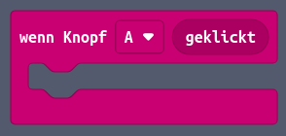 | digitalRead(BUTTON_A) == LOW | Prüft, ob ein Knopf gedrückt ist
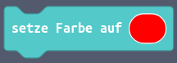 | digitalWrite(LED_BUILTIN, LOW); | Schaltet die eingebaute LED ein (invertiert)
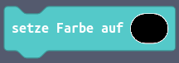 | digitalWrite(LED_BUILTIN, HIGH); | Schaltet die eingebaute LED aus (invertiert)
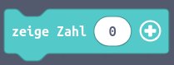 | Serial.println(zahl); | Gibt eine Zahl über Serial aus
 | Serial.println("hi!"); | Gibt Text über Serial aus
Pin 0 als Eingang | pinMode(0, INPUT); | Konfiguriert Pin 0 als Eingang
Pin 1 als Ausgang | pinMode(1, OUTPUT); | Konfiguriert Pin 1 als Ausgang
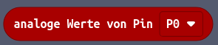 | int wert = analogRead(A0); | Liest einen analogen Wert (0-1023)
Wichtig für Serial:
void setup() {
Serial.begin(9600); // Startet die serielle Kommunikation
}

Kontrollstrukturen

Wenn-Dann (If-Else)

Calliope
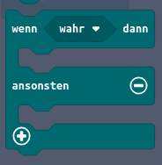

C/C++
if (Bedingung) {
// Anweisungen wenn Bedingung wahr
} else {
// Anweisungen wenn Bedingung falsch
}

Beispiel
if (temperatur > 25) {
digitalWrite(VENTILATOR_PIN, HIGH);
} else {
digitalWrite(VENTILATOR_PIN, LOW);
}

Schleifen

Calliope “x-Mal wiederholen”
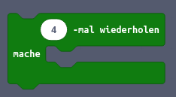

C/C++ “x-Mal wiederholen”
for (int i = 0; i < 5; i++) {
// Anweisungen
}

Beispiel
for (int i = 0; i < 5; i++) {
digitalWrite(LED_PIN, HIGH);
delay(100);
digitalWrite(LED_PIN, LOW);
delay(100);
}

Calliope “dauerhaft”
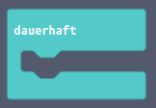

C/C++ “dauerhaft”
while (true) {
// Anweisungen
}

Beispiel
while (digitalRead(BUTTON_PIN) == HIGH) {
// Führe Aktionen aus, solange der Knopf gedrückt ist
}

Funktionen

Calliope
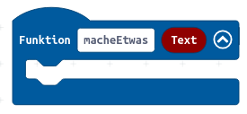

C/C++
void meineFunktion() {
// Anweisungen
}

Beispiel
Funktion mit Rückgabewert und Parametern:
int addiere(int a, int b) {
return a + b;
}

Operatoren
Operation | C/C++ | Beispiel
Gleich | == | if (a == b) { ... }
Ungleich | != | if (a != b) { ... }
Größer | > | if (a > b) { ... }
Größer gleich | >= | if (a >= b) { ... }
Kleiner | < | if (a < b) { ... }
Kleiner gleich | <= | if (a <= b) { ... }
Und | && | if (a && b) { ... }
Oder | || | if (a || b) { ... }
Nicht | ! | if (!a) { ... }

Wichtige Arduino-Funktionen
- delay(ms): Pausiert das Programm für die angegebene Zeit in Millisekunden
delay(1000); // Wartet 1 Sekunde
- random(max) oder random(min, max): Erzeugt eine Zufallszahl
int zufallszahl = random(1, 101); // Zufallszahl zwischen 1 und 100

Arrays und Strings

Arrays
int zahlen[5] = {1, 2, 3, 4, 5};
int ersteZahl = zahlen[0]; // Zugriff auf das erste Element (Index 0)

Strings
String name = "Alice";
int laenge = name.length(); // Länge des Strings

Tipps für C/C++ Programmierung
- Jede Anweisung endet mit einem Semikolon: ;
- Blöcke werden mit geschweiften Klammern { } umschlossen
- Kommentare
  - Einzeilig: // Kommentar
  - Mehrzeilig: /* mehrzeiliges
Kommentar */
- Variablen müssen vor der Verwendung deklariert werden
- Groß- und Kleinschreibung ist wichtig (case-sensitive)
- Verwende aussagekräftige Variablen- und Funktionsnamen
- Einrückung verbessert die Lesbarkeit (wird vom Compiler ignoriert)
- Nutze Konstanten für unveränderliche Werte: const int LED_PIN = 13;
- Debuggen mit Serial.print():
Serial.print("Debug: ");
Serial.println(variable);
- Bei Fehlern im Code zeigt die Arduino IDE Fehlermeldungen an die, mit ein wenig Erfahrung, durchaus hilfreich sind. Leider sind sie auf Englisch.
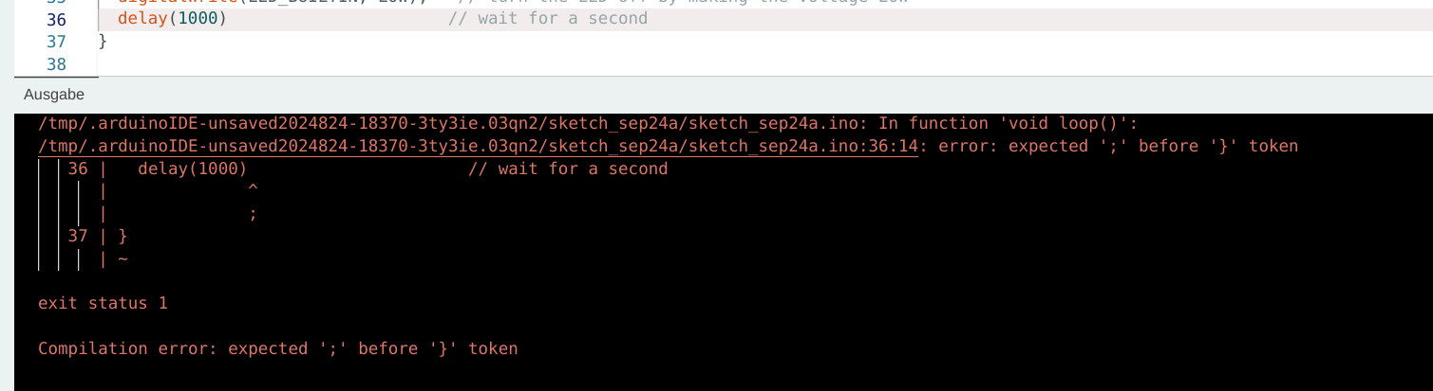Hier wurde das ";" hinter dem delay(1000) vergessen und die Arduino IDE weist darauf hin
- Das Internet ist voll von Arduino Tutorials, sowohl als Video als auch als Text und auch in der Fabmobil-Bibliothek gibt es einige Bücher zum Thema.

